MINI TOUR VIENNA E BUDAPEST

PARTENZE DA GIUGNO AD AGOSTO 2026
da € 989 quota per persona
5 GIORNI E 4 NOTTI | MEZZA PENSIONE


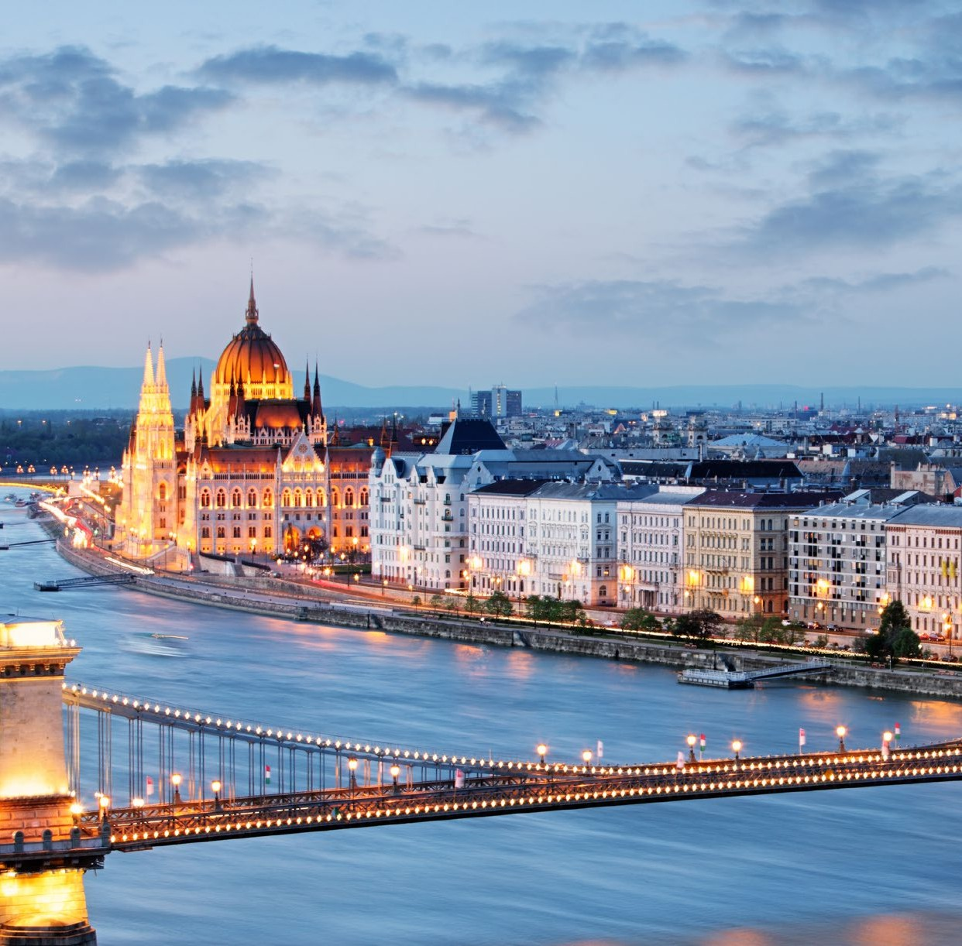



LA QUOTA COMPRENDE
- Voli da Roma o Milano (altre città di partenza su richiesta e con supplemento)
- Bagaglio a mano e bagaglio da stiva minimo 15 kg (soggetto a riconferma)
- Bus con aria condizionata
- Sistemazione in hotel di cat. 4* selezionati, 4 prime colazioni e 2 cene in hotel (bevande escluse)
- Accompagnatore parlante italiano in loco, guida locale a: Budapest (intera giornata) e Vienna (intera giornata)

LA QUOTA NON COMPRENDE
- Tasse aeroportuali 170€ a persona (obbligatorie e soggette a riconferma alla prenotazione)
- Quota gestione pratica 40€ a persona (obbligatoria che comprende assicurazione medico-bagaglio-annullamento e assistenza h24 dall’Italia)
- Pacchetto ingressi ai monumenti 59€ ad adulto e 47€ a bambini 0-11 anni (obbligatorio da pagare alla prenotazione)
- Trasferimenti privati in arrivo e partenza (facoltativi, su richiesta con supplemento)
- Pasti non menzionati
- Tassa di soggiorno da pagare in loco all’arrivo in hotel
- Tutto ciò non citato nella voce “la quota comprende”

INT26


PER INFORMAZIONI
+39 0698378037 - booking@4utravel.it - www.4utravel.it

MINI TOUR VIENNA E BUDAPEST

PROGRAMMA DI VIAGGIO GIORNO 1: ITALIA - VIENNA
Partenza da Roma o Milano. Arrivo a Vienna e trasferimento libero in hotel (trasferimento privato su richiesta con supplemento). Alle ore 19:00 incontro con gli altri partecipanti e con la guida. Cena e pernottamento in hotel.

GIORNO 2: VIENNA
Prima colazione in hotel. Ore 09:00 si parte per la visita della città che sarà dedicata alla parte storica, della quale si avverte il suo passato di capitale di un grande impero per la maestosità dei suoi palazzi, eleganti e signorili residence dagli altissimi soffitti. Percorreremo il Ring che circonda tutto il centro storico della città, dal quale si possono ammirare alcuni dei suoi palazzi di maggior rilievo: l’Opera, il Municipio ed il Parlamento. Si potrà scorgere la Chiesa di San Carlo Borromeo con le sue singolari colonne; e come non visitare la Cattedrale di Santo Stefano, che si trova proprio nel cuore della città. Si visiterà, inoltre, la maestosa Biblioteca Nazionale, con il suo salone di Gala, senza dubbio tra le più importanti biblioteche storiche nel mondo. Pranzo libero. Nel pomeriggio, tempo a disposizione per visite in autonomia o per lo shopping per le vie del Centro Storico. Cena libera. Pernottamento in Hotel.

GIORNO 3: VIENNA - BUDAPEST
Prima colazione in hotel. Nella mattinata, si visiterà la magnifica residenza estiva di Schönbrunn, la Versailles d’Austria. Fu per secoli la residenza estiva più rappresentativa degli Asburgo a Vienna. Il palazzo possiede uno splendido parco di circa 200 ettari. Nella seconda metà dell’800 fu poi scelta dall’Imperatore Francesco Giuseppe ed Elisabetta di Baviera (la principessa Sissi) come loro residenza. Proseguimento per Budapest. Arrivo per la cena e successivo pernottamento.

GIORNO 4: BUDAPEST
Prima colazione in hotel. Mattinata dedicata alla vista di questa favolosa città divisa dal Danubio, collegata da 7 ponti, uno diverso dall’altro: il più iconico è senza dubbio il Ponte delle Catene. La visita inizierà dal lato “moderno”, Pest. Visita della Basilica di Santo Stefano, il signorile viale Andrassy, pieno di palazzi eleganti, per arrivare alla solenne Piazza degli Eroi e l’imponente e maestoso Parlamento neogotico. Pranzo libero. Nel pomeriggio visita della parte opposta del Danubio, Buda, sul cui colle sorge il Castello, dove si trova il Palazzo Reale con i Giardini, dislocato tra mura e bastioni medievali. Proseguimento per l’antico quartiere, con le sue casette medievali e le facciate barocche colorate. Visita esterna della Chiesa di Re Matyas e del Bastione dei Pescatori. Questa zona in collina offre un panorama mozzafiato su tutta la città, con affaccio sulla riva di Pest e sul Danubio. Cena libera. Pernottamento in hotel.

GIORNO 5: BUDAPEST - ITALIA
Prima colazione in hotel e trasferimento libero in aeroporto (trasferimento privato su richiesta con supplemento) in tempo utile per il volo di rientro. Arrivo in Italia e fine dei servizi.

*** L’ordine delle visite potrà essere cambiato per esigenze organizzative senza modificare i contenuti del programma. ***

NOTE IMPORTANTI:
Non è inclusa la tassa de soggiorno obbligatoria da pagare direttamente in hotel dai clienti.

Alberghi previsti cat. 4* (o similari):
VIENNA Hotel Exe Vienna
BUDAPEST Hotel NH Budapest City

Pacchetto ingressi (con radioguide auricolari):
VIENNA Biblioteca Nazionale, Palazzo di Schönbrunn
BUDAPEST Basilica di Santo Stefano

DATA DI PARTENZA | QUOTA IN DOPPIA | TASSE AEROPORTUALI | SUPPL. SINGOLA | RIDUZIONE CHILD 2-11 ANNI
GIUGNO '03 | 1.089 € | 170 € | 301 € | 40 €
LUGLIO 11, 18, 25 | 989 € | 170 € | 233 € | 40 €
AGOSTO 01, 08, 15 | 1.079 € | 170 € | 267 € | 40 €
AGOSTO 22, 29 | 1.018 € | 170 € | 267 € | 40 €

